Тема. Здоров'я та здоровий спосіб життя.
Мета. Дати інформацію учням про здоров'я та здоровий спосіб життя, надати можливість усвідомити наявність в житті факторів, що руйнують здоров'я.
Хід заняття
Вступне слово вчителя.
Наше життя безцінне. Це справжній океан відчуттів, емоцій, вчинків. Життя дається один раз. І від нас з вами залежить, як його прожити.
Сьогодні - наше друге заняття за темою «Твоє життя - твій вибір».
Під час заняття ми отримаємо відповіді на питання:
- що таке здоров'я,
- які фактори становлять загрозу здоров'ю;
- що означає здоровий спосіб життя?
1. Вправа. «Коло асоціацій з словом життя»
(на аркуші паперу дано в двох групах слово «життя»)
- Ваше завдання дати якомога більше асоціацій з цим словом (3 хв).
Висновок. Життя багатогранне, це яскравий світ, але для кожного він особистий та особливий. І найважливіше і найпотрібніше - здоров’я!
2. Звучить пісня (гр. Еталон «Про здоровий спосіб життя»).
3. Вправа «Я обираю».
Вчитель пропонує учням створити шкалу життєвих цінностей, розташувавши в порядку зростання: багатство, здоров’я, слава, міцна родина, кохання (розташовуємо на долоні, вирізаній з кольорового паперу).
Питання для обговорення:
Чому ви розташували цінності саме в такому порядку?
Поясніть свій вибір.
На якому місці ви розмістили здоров’я? Чому?
4. Міні-диспут на тему: «Чи винна людина в своїх хворобах?»
Робота в групах І група – винна, ІІ група – невинна.
Думки учнів вчитель записує на дошці в дві колонки.
ВИННА
Шкідливі звички
Неправильне харчування
Недотримання режиму дня
Зловживання Інтернетом
НЕ ВИННА
Забруднення середовища
Спадковість
Нервове напруження
Високий темп життя
Питання для обговорення:
До якої колонки можна віднести захворювання на СНІД, грип, туберкульоз, а до якої – травми?
Після обговорення вчитель підводить підсумки та інформує учнів, що за офіційними даними здоров’я залежить:
на 20% від економічних умов;
на 20% від спадковості та генетичних порушень;
на 10% від розвитку медицини;
на 50% від способу життя людини, її ставлення до власного здоров’я.
Як бачите наше здоров’я – в наших руках і нам вирішувати - зміцнювати його чи псувати.
5. Створення „квітки” умов для підтримання здорового способу життя. Вирізаємо пелюстки і надписуємо.
• Висока рухова активність без примусу.
• Збалансоване харчування.
• Сприятливий психологічний клімат в сім’ї, школі, суспільстві.
• Творча активність.
• Повноцінне сімейне життя.
• Високоморальне ставлення до довкілля, людей, самих себе.
• Відмова від шкідливих звичок (куріння, вживання алкоголю, наркотиків).
Оскільки кожна з цих умов є необхідною, всі вони рівноцінні, тож давайте розмістимо їх по колу у вигляді квітки.
6. Вправа «Колесо Життя»
Існує більше 200 визначень поняття «здоров'я». При виконанні даної вправи ми познайомимося з концепцією поняття здоров'я, яку пропонує Білл Райн - професор школи соціальної роботи Мак Гіл.: університету (Канада). В основу цієїї системи поглядів покладене світогляд перших поселенців Канади, які сприймали життя, як «колесо». Відповідно цьому світогляду все в житті має бути в гармонії. Використовуючи модель «колеса життя», ми розглянемо поняття здоров'я.
Кожна спиця - символ складової здоров'я:
- духовна;
- інтелектуальна;
- емоційна;
- фізична;
- соціальна;
- професійна;
- екологічна;
- психологічна.

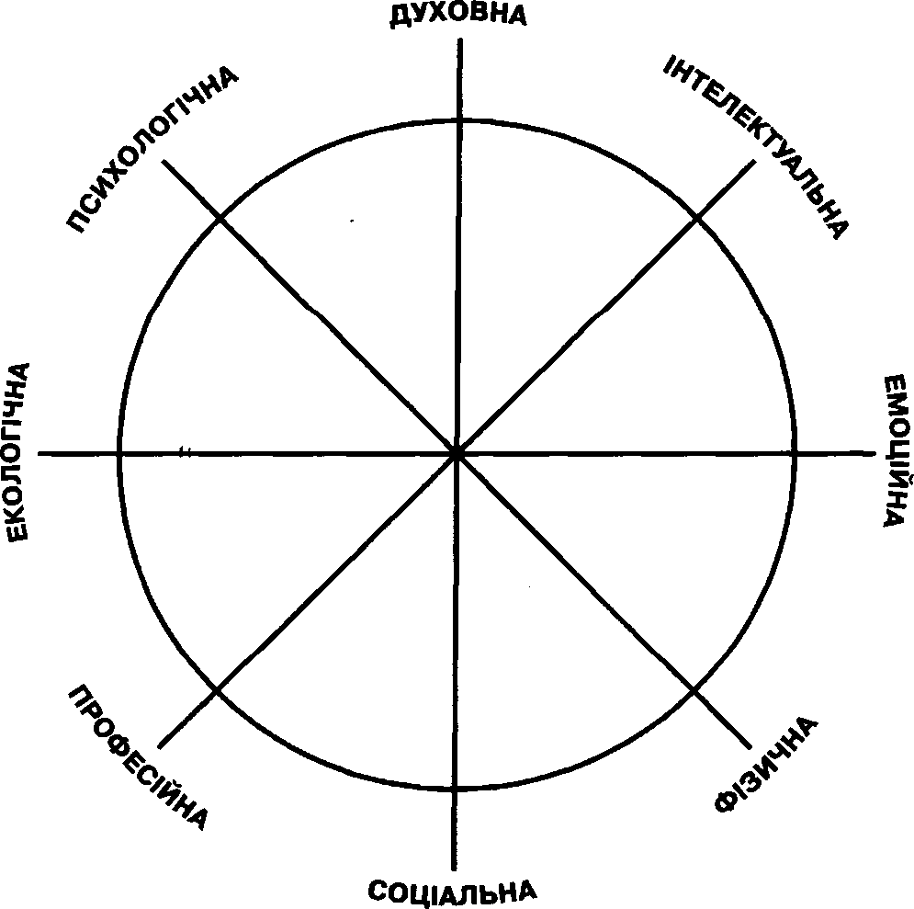

- Духовна складова здоров'я (певні моральні норми, життєві цінності, ідеали, світогляд, що наповнюють життя людини);
- Інтелектуальна складова здоров'я (можливості людини сприймати інформацію, аналізувати її, запам'ятовувати; допитливість, кмітливість, творчість);
- Емоційна складова здоров'я (насиченість життя особистості лочуттями, прояв почуттів; самоконтроль цього прояву);
- Фізична складова здоров'я (фізичний розвиток індивіда, фізио-огічних функцій; рівень фізичного розвитку органів і систем рганізму, стійкість до різноманітних інфекцій).
- Соціальна складова здоров'я (вплив на особистість інших людей, груктурних одиниць соціуму (сім'я, організації), суспільства в .лому);
- Професійна складова здоров'я (професійна діяльність особистості);
- Екологічна складова здоров'я (ставлення особистості до навко-инього середовища);
- Психічна складова здоров'я (розвиток людини як особистості, її ;освідомості; особливості мислення, характеру, здібностей людини; хтивості індивідуальних реакцій на, так би мовити, однакові ттєві ситуації; відчуття гармонії з самим собою, з оточенням).
Далі позначайте кінець і початок спиць таким чином, щоб біля центру зібралися назви, з найменшим ступенем вираженості, тобто зі знаком «—», а біля великого колеса - назви позитивного забарвлення, зі знаком «+»:
- духовна (ступень вираженості: неактивний - активний);
- інтелектуальна (ступень вираженості: самовдоволений - допитливий);
- емоціональна (ступень вираженості: нестійкий - стійкий);
- фізична (ступень вираженості: нездоровий - здоровий);
- соціальна (ступень вираженості: одинокий - причетний до багатьох соціальних систем, груп);
- професійна (ступень вираженості: незадоволений - задоволений);
- екологічна (ступень вираженості: не бережливий - бережливий);
- психічна (ступень вираженості: не адаптивний - адаптивний)».
Далі ведучий пропонує учасникам знайти і позначити на кожній
спиці місце, яке найбільше відповідає ступеню вираженості їхнього
стану на сучасному етапі, а потім поєднати ці відмітки суцільною
лінією.
Коли учасники виконають завдання, ведучий запитує у них:
- чи утворилося коло?
- в якому з аспектів життя ви найбільш благополучні?
- які сфери вашої життєдіяльності ви хотіли б удосконалити?
- яким чином ви можете це зробити?
- що показує виконання даного завдання?
Важливий висновок:
Кожна з спиць утримує наше колесо у рівновазі. Кожна вимагає нашої уваги. Нам необхідно розвивати наші спиці рівномірно, щоб прожити життя гармонійно.
- Визначення понять
Далі він об'єднує їх в малі групи і дає завдання: «Дайте визначення поняттю «здоровий спосіб життя», а потім розкрийте це поняття в малюнках, схемах, плакатах». Час виконання 10 хвилин.
По закінченні роботи, групи презентують свої напрацювання.
Ведучий знайомить з визначенням поняття:
Здоровий спосіб життя - усвідомлене, активне ставлення до власного здоров'я, акумулювання певних позитивних, або нейтралізація негативних факторів, зовнішніх і внутрішніх.
Вирішальним для збереження та розвитку здоров'я є спосіб життя людини, тобто всі дії і вчинки, якими наповнені взаємини людини з самим собою та зовнішнім середовищем в житті.
Тож бажаю Вам, щоб Ваш спосіб життя лише додавав Вам здоров’я та наснаги у навчанні та повсякденному житті.

